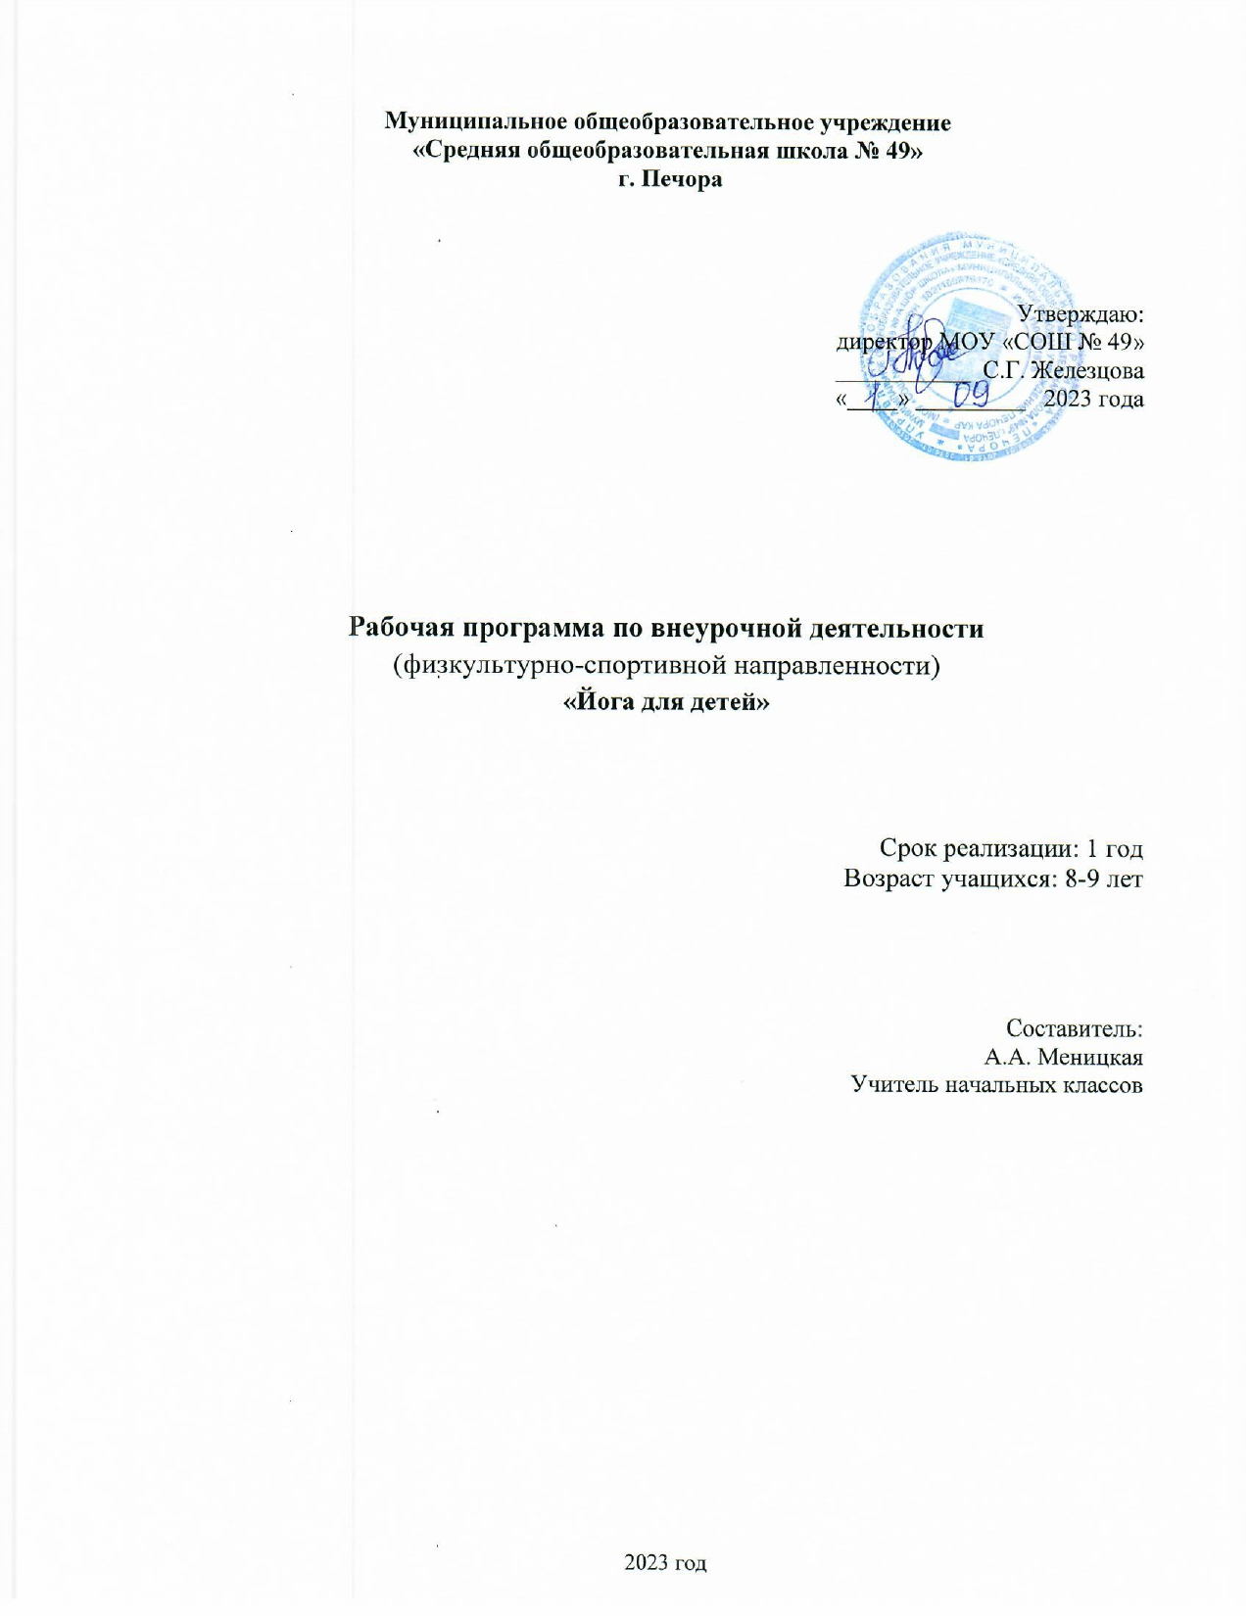
Муниципальное общеобразовательное учреждение
«Средняя общеобразовательная школа № 49»
г. Печора

Утверждаю:
директор МОУ «СОШ № 49»
___________ С.Г. Железцова
«____» _________ 2023 года

Рабочая программа по внеурочной деятельности
(физкультурно-спортивной направленности)
«Йога для детей»

Срок реализации: 1 год
Возраст учащихся: 8-9 лет

Составитель:
А.А. Меницкая
Учитель начальных классов

2023 год
I. Пояснительная записка
1. Направленность программы
Программа «Йога для детей» по содержанию является физкультурно-спортивной.
Программа направлена на формирование интереса к овладению техники йоги, развитие и совершенствование опорно-двигательного аппарата, всей мышечной системы.
2. Уровень освоения программы – общекультурный.
3. Актуальность и педагогическая целесообразность программы
Наши дети – это наше будущее, будущее нашей семьи, нашего общества, страны, всего мира. нашим детям необходимо грамотное руководство, которое подготовит их к будущему, к профессии, к жизни в целом. В противном случае они и общество потерпят неудачу.
Данные по детской заболеваемости в Российской Федерации поражают воображение. По неумолимой статистике, более 60% детей в возрасте от 3 до 7 лет практически здоровы, но имеют функциональные отклонения в состоянии здоровья, 30-40% детей – отклонения со стороны опорно-двигательного аппарата и т. д. Только 10% детей приходят в школу абсолютно здоровыми, а ведь учебный труд потребует от них выносливости, упорства, способности к умственной и физической нагрузке и, конечно же, здоровья.
Современные жизненные условия, нарушение экологической обстановки побудили к созданию программы для оздоровления детей, которая включает все виды здоровьесберегающих технологий (дыхательной, корригирующей гимнастик, психогимнастик, точечного массажа элементов релаксации) с включением упражнений из хатха-йоги.
Еще в глубокой древности врачи и философы отмечали необходимость физической нагрузки для здоровья человека. Подчеркивалось, что двигательная активность способна сохранить здоровье без лекарств.
Йога – прекрасный вид двигательной активности, который удовлетворит потребность детей в движении. Благодаря упражнениям йоги дети станут бодрыми, гибкими, координированными, улучшат способность к концентрации и эмоциональному равновесию. Это особенно важнодетям, так как они много времени проводят в сидячем положении, просматривая телепередачи, играя за компьютером, присутствуя на уроках. Йога заключает в себе целостный подход к поддержанию здоровья и внутреннего благополучия, который обеспечит детям хорошее самочувствие и поможет их растущим телам, укрепит внутренние органы.
Йога – это полноценная практика, гармонично развивающая все мышцы тела, и прекрасное средство борьбы с искривлением позвоночника.
Начиная заниматься йогой, дети соприкасаются с природой и естественным ритмом жизни, учатся уважению к себе и другим детям. Практика йоги укрепляет кости детей, делает их мышцы упругими, пластичными. Балансирующие позы способствуют развитию координации движений и концентрации внимания детей. Постоянная практика поз поможет контролировать и смягчать эмоции детей, обеспечивая полноценный отдых и сон. Большинство поз изображают животных и природу, а кроме того, это веселая игра, без элементов соревнований. Йога способствует тому, чтобы дети росли мягкими, добрыми и, возможно, создали в будущем более спокойный мир.
Таким образом, практическая ценность детской йоги заключается в том, что она:
1. развивает гибкость и силу (повышаются подвижность суставов, эластичность связок и мышц, расширяется спектр движений);
2. улучшает осанку (укрепляет мышцы, поддерживающие позвоночник, выпрямляется и укрепляется позвоночный столб);
дает осознание своего тела (гармонично развиваются правое и левое полушария мозга);
3. формирует правильное дыхание;
4. способствует концентрации ума (бдительность, восприимчивость, внимательность, активизация интеллектуальных способностей);
5. развивает коммуникативные навыки (расширение словарного запаса);
6. повышает самооценку (растет уверенность в себе).

Педагогическая целесообразность программы объясняется формированием уравновешенности, духовности, развития творческого потенциала обучающегося через практику йоги. Через ряд специальных упражнений (асан), дыхательных упражнений (праноям).
Система йоги разработана таким образом, что подходит любому, независимо от возраста, интересов, возможностей и ограничений. Разумеется, потенциал развития более высок, если практика начинается с юных лет.

4. Новизна и отличительные особенности программы
Особенность программы с использованием йоги состоит в целостности, упорядоченности и гармоничности происходящих при этом в организме адаптационных изменений.
Новизна программы «Йога для детей» заключается ещё и в том, что в процессе выполнения упражнений у детей формируется и совершенствуется система функциональных резервов, повышается способность организма к мобилизации его возможностей, развиваются внутренние ресурсы организма, повышается его стрессоустойчивость. Это в целом способствует сохранению и укреплению не только физического, но и психологического здоровья детей. Эта взаимосвязь очень важна в развитии ребенка в целом и для его успешного обучения в том числе.
Программа «Йога для детей» позволяет решать коррекционно-оздоровительные задачи комплексно и содержит средства оздоровления: элементы йоги, самомассажа, гимнастики для глаз, пальчиковой гимнастики; упражнения на развитие диафрагмального дыхания; упражнения для укрепления мышечного корсета; упражнения в парах; игровые элементы; упражнения для растяжки тазобедренных суставов, мышц бедер и икр, связок ног; упражнения суставной гимнастики; подвижные игры).
С помощью йоги решаются лечебные и профилактические задачи. Статические упражнения целиком построены на позах хатха-йоги, их широко используют и внедряют при лечении распространенных заболеваний, таких как: нарушение осанки, плоскостопие, головные боли, стресс, а в дальнейшем остеохондроз, бессонница и др. Упражнения йоги наиболее легки и доступны для детского восприятия, т. к. названия поз (асан) являются образными. Дети легко переходят от ассоциации к выполнению.
Использование музыки, с помощью которой проводиться эмоциональный тренинг, приводит к улучшению психического и физического развития ребенка.
5. Цель и задачи программы
Цели программы:
1. Сохранение и укрепление здоровья.
2. Улучшение физического развития.
3. Повышение защитных функций организма и общей работоспособности детей в рамках школьного образовательного учреждения посредством занятий хатха-йоги.
Задачи программы
Образовательные:
- изучить технику выполнения асан, суставной гимнастики, гимнастики для глаз;
- формировать правильную осанку и равномерное дыхание;
• совершенствовать двигательные умения и навыки детей;
• учить детей чувствовать свое тело (во время выполнения упражнений хатха-йоги);
• вырабатывать равновесие, координацию движений.
Развивающие:
• развивать морально-волевые качества, выдержку, настойчивость в
достижении результатов, потребность в ежедневной двигательной активности;
• укреплять мышцы тела;
• сохранять и развивать гибкость и подвижность позвоночника и суставов;
• способствовать повышению иммунитета организма.
• изучить технику выполнения асан, суставной гимнастики, гимнастики для глаз; • формировать правильную осанку и равномерное дыхание;
• совершенствовать двигательные умения и навыки детей;
• учить детей чувствовать свое тело (во время выполнения упражнений хатха-йоги);
• вырабатывать равновесие, координацию движений.
Развивающие:
• развивать морально-волевые качества, выдержку, настойчивость в
достижении результатов, потребность в ежедневной двигательной активности;
• укреплять мышцы тела;
• сохранять и развивать гибкость и подвижность позвоночника и суставов;
• способствовать повышению иммунитета организма.
Воспитательные:
• воспитывать морально-волевые качества (честность, решительность, смелость);
• воспитывать доброжелательные отношения со сверстниками;
• воспитывать культуру здоровья, прививать принципы здорового
образа жизни.

Учебно- тематический план начальной ступени занятий.

№ п\п | Тема занятий | Дата | Количество часов
1. | Ознакомление с частями тела. Растяжка и похлопывание.  Разминка локтевых и коленных суставов.  Массаж пальцев рук.  Комплекс «Приветствие Солнцу» | 05.09.2023 | 1
2 | Дыхательные техники.  Попеременное дыхание. Дыхание животом.  Разминка локтевых и коленных суставов.  Упражнения на растяжку мышц задней поверхности ног.  Гимнастика потягиваний | 12.09.2023 | 1
3 | Позы на укрепление мышечного корсета.  Укрепление мышц спины.  Освоение суставной гимнастики.  Пранаямы.  Поза дерева, гора. | 19.09.2023 | 1
4 | Позы на расслабление мышц спины. Поза скрутки сидя, кошка.  Пальчиковая гимнастика.  Дыхательная гимнастика.  Позы на баланс. | 26.09.2023 | 1
5 | Позы на координацию движений.  Комплекс Приветствие Солнцу».  Скрутки позвоночника, варианты выполнения.  Дыхательные практики. | 03.10.2023 | 1
6 | Позы на укрепление мышечного корсета.  Укрепление мышц спины.  Освоение суставной гимнастики.  Дыхание животом.  Поза крокодила. | 10.10.2023 | 1
7 | Позы на координацию движений.  Комплекс Приветствие Солнцу».  Координация движений ребенка. | 17.10.2023 | 1
8 | Дыхательные техники.  Попеременное дыхание. Дыхание животом.  Разминка локтевых и коленных суставов.  Поза дерева, стула.  Парная практика асан. | 24.10.2023 | 1
9 | Парная практика асан.  Пранаямы, дыхательные упражнения. | 07.11.2023 | 1
10 | Гимнастика потягиваний стоя, сидя.  Суставная гимнастика.  Перекаты с пятки на носок. | 14.11.2023 | 1
11 | Дыхательные техники.  Попеременное дыхание. Дыхание животом.  Разминка локтевых и коленных суставов. | 21.11.2023 | 1
12 | Разминка. Укрепление мышц спины.  Поза королевского голубя.  Наклоны с дыхательной практикой.  Практика в парах.  Йога в динамике. | 28.11.2023 | 1
13 | Поза королевского голубя.  Наклоны с дыхательной практикой.  Приветствие Солнцу.  Позы на баланс. | 05.12.2023 | 1
14 | Суставная гимнастика.  Позы на проработку мышц спины и позвоночного столба.  Поза лодки. | 12.12.2023 | 1
15 | Поза лодки.  Позы в динамике.  Практика асан с дыхательными техниками.  Гимнастика для ступней.  Самомассаж. | 19.12.2023 | 1
16 | Разминка. Укрепление мышц спины.  Поза королевского голубя.  Наклоны с дыхательной практикой.  Йога в динамике | 26.12.2023 | 1
17 | Практика асан с дыхательными техниками.  Гимнастика для ступней.  Самомассаж.  Попеременное дыхание. | 09.01.2024 | 1
18 | Гимнастика потягиваний стоя.  Поза королевского голубя.  Упражнения на растяжку задней поверхности бедра.  Наклоны вперёд сидя. | 16.01.2024 | 1
19 | Позы йоги на растяжку.  Поза кошки, Кобры, коровьей головы.  Попеременное дыхание.  Практика асан совместно с дыхательными практиками. | 23.01.2024 | 1
20 | Самомассаж пальцев рук и ног.  Наклоны вперёд, поза Дерева в паре.  Гимнастика для пальцев ног. | 30.01.2024 | 1
21 | Гимнастика для пальцев ног, самомассаж лица.  Практика упражнений на баланс и равновесие.  Приветствие Солнцу с дыханием. | 06.02.2024 | 1
22 | Поза лодки.  Позы в динамике.  Практика асан с дыхательными техниками.  Гимнастика для ступней.  Самомассаж. | 13.02.2024 | 1
23 | Практика поз на укрепление мышечного корсета.  Попеременное дыхание.  Упражнение «Сдуй воздушный шарик» | 20.02.2024 | 1
24 | Практика в парах.  Попеременное дыхание.  Поза лодки.  Практика баланса | 27.02.2024 | 1
25 | Релаксация.  Поза дерева.  Практика баланса.  Попеременное дыхание. | 05.03.2024 | 1
26 | Суставная гимнастика.  Позы на проработку мышц спины и позвоночного столба.  Поза лодки, отпуская обе руки. | 12.03.2024 | 1
27 | Практика поз на укрепление мышечного корсета.  Попеременное дыхание.  Упражнение «Сдуй воздушный шарик» | 19.03.2024 | 1
28 | Разминка. Укрепление мышц спины.  Поза королевского голубя.  Наклоны с дыхательной практикой.  Практика в парах.  Йога в динамике. | 02.04.2024 | 1
29 | Упражнения на прогибы в позвоночнике.  Йога в динамике.  Дыхание животом. | 09.04.2024 | 1
30 | Поза голубя с одной согнутой ногой, поза кошки.  Работа с голеностопом.  Практика упражнений в парах стоя. | 16.04.2024 | 1
31 | Поза королевского голубя.  Наклоны с дыхательной практикой.  Йога в динамике. | 23.04.2024 | 1
32 | Силовые упражнения.  Практика дыхательных упражнений.  Поза кошки, поза потягивающегося щенка. | 30.04.2024 | 1
33 | Практика в парах.  Попеременное дыхание.  Поза лодки.  Практика баланса | 07.05.2024 | 1
34 | Практика в динамике.  Упражнения на выработку правильного дыхания.  Приветствие Солнцу. | 14.05.2024 | 1
35 | Практика поз на укрепление мышечного корсета.  Попеременное дыхание.  Упражнение «Сдуй воздушный шарик» | 21.05.2024 | 1
36 | Самомассаж пальцев рук и ног.  Наклоны вперёд, поза Дерева в паре.  Гимнастика для пальцев ног | 28.05.2024 | 1
 |  | Итого | 36 часов

